Proef 1 Hoeveel water kan er in een baksteen?

Nodig
Een aantal droge bakstenen (geleend bij de bouwafdeling), een bak of emmer met maatverdeling waarin een baksteen past (niet al te ruime diameter) en een maatcilinder.

Uitvoering
Leg de baksteen in een bak of een emmer en giet er een gecontroleerde hoeveelheid water overheen. Ga daarmee door tot de hele baksteen onder water is verdwenen en geen luchtbelletjes meer laat zien (soms kun je de luchtbelletjes horen).

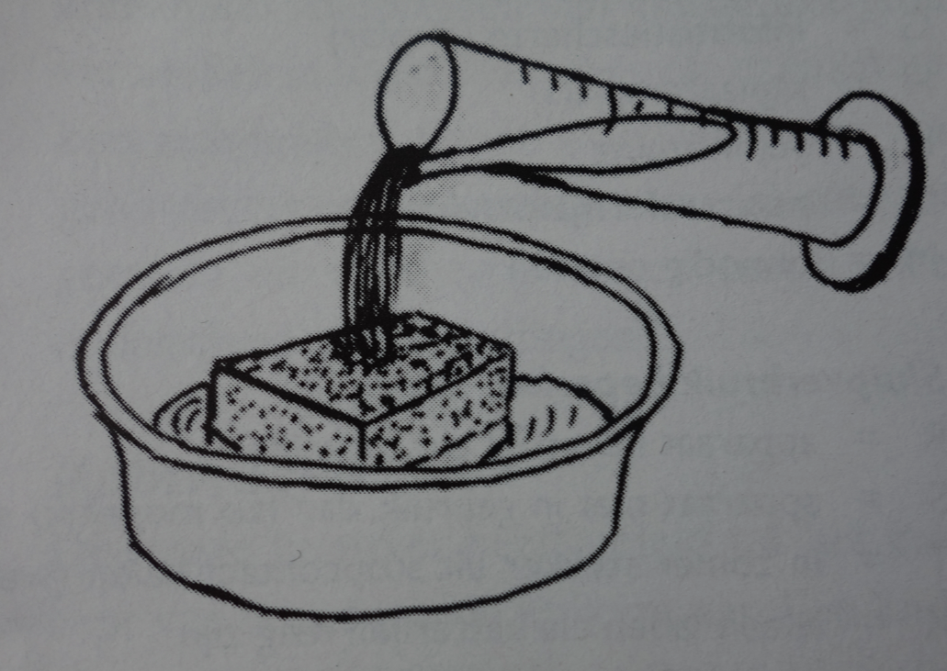

Haal daarna de natte baksteen uit het water en laat deze even uitlekken boven de bak. Bedenk hoe je nu kunt bepalen hoeveel water zich in de baksteen bevindt en voer de berekening uit.

Verwerking:
In 1 m² gemetselde muur passen 63 bakstenen. Na een stevige regenbui zit daar dus een ruime hoeveelheid water in! Het nut van een spouw tussen binnen- en buitenmuur is duidelijk.

- Bepaal de gemiddelde hoeveelheid water die (door hetzelfde type) baksteen opgenomen kan worden (resultaten van de klasgenoten middelen). Bepaal ook de marge.
- Bereken hoeveel liter water door een buitenmuur van een woonhuis opgenomen kan worden (nadenken over hoe het oppervlak van de buitenmuur te berekenen).

Vervolgopdrachten:
- Het onderzoek kan uitgebreid worden door de resultaten te vergelijken met andere typen baksteen.
- Bedenk met de materialen en gegevens die je nu hebt, een experiment om het volume van de baksteen te bepalen en voer het experiment plus de bijbehorende berekening uit.

Proef 2 Hoeveel waterdruppels bevinden zich in een liter?

Nodig
Pillenpotjes van 25 ml of een maatcilinder, druppelende kraan of een flinke pipet, rekenmachine en watermeter.

Uitvoering
Bepaal eerst hoeveel druppels er passen in 10 ml. Een plastic pillenpotje uit het ziekenhuis heeft een inhoud én een maatverdeling van 25 ml en is goed bruikbaar.
Als je nauwkeuriger wilt werken, kies dan voor het meten in een maatcilinder.
De proef kan ook 2x uitgevoerd worden met pillenpotje én een maatcilinder.

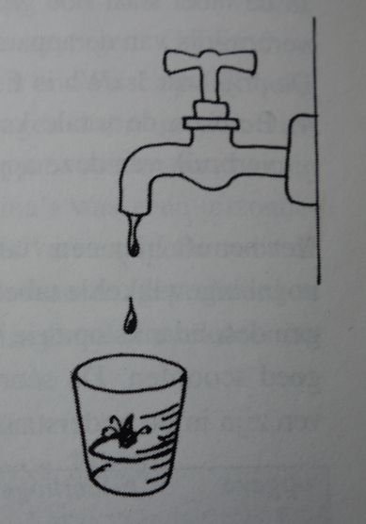

Verwerking:
Nu rekenen! Kies zeker drie volumes (2 t/m 6) uit om je berekening mee uit te voeren
- Hoeveel druppels passen er in één liter? ………………. ml?
- In een soepbord? ………………. ml?
- In een kopje? ………………. ml?
- In een emmer? ………………. ml?
- In een thermosfles? ………………. ml?
- In een drinkglas? ………………. ml?
Vervolgopdracht:
- (In een regenbui?). *
* Gebruik een watermeter! om iets te weten te komen over ‘het volume’ van de regenbui

Let op: Omdat de uitkomsten beslist erg grote getallen opleveren, worden de uitkomsten in machten van 10 genoteerd.

Proef 3 Hoeveel druppels kun je toevoegen aan een ‘vol’ glas water?

Nodig
Een glas tot de rand gevuld met water, druppelpipet.

Uitvoering: Een glas wordt precies tot de rand gevuld met water. Met een druppelaar (druppelflesjes kun je kopen in een apotheek) worden druppels water voorzichtig op het wateroppervlak gedruppeld. Het zijn er waarschijnlijk meer dan je van tevoren dacht!
N.B. Zet het glas op een plastic dienblad want het water gaat beslist een keer over de rand.

Verwerking
- Bepaal het klassengemiddelde en de marges.
- Zoek uit hoe het mogelijk is dat er nog zoveel druppels kunnen worden toegevoegd aan een ogenschijnlijk vol glas.

Vervolgopdrachten
- Hetzelfde experiment maar dan met andere vloeistof (Water met zeep is een klassiek voorbeeld). Bij melk en olijfolie is de oppervlaktespanning ongeveer de helft van die van water. Bij ether en alcohol ongeveer een derde.
- Hetzelfde experiment maar dan glazen met grotere en/of kleinere diameter gebruiken.

- Zie elders in het boek de leeractiviteit
- Wateronderzoek, abiotische factoren
- onderzoeken of de stoffen zeep en zout invloed hebben op de oppervlaktespanning van water,

Extra informatie:
Document: Drie manieren om oppervlaktespanning te meten (zie www.nvon.nl via de inhoudsopgave van dit boek klikken op deze leeractiviteit)

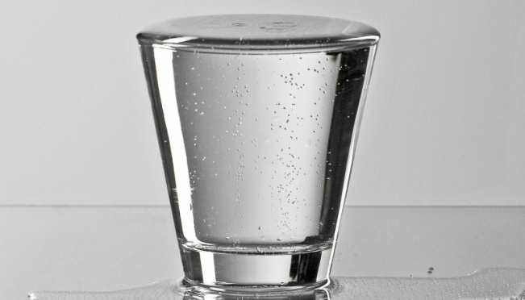

Proef 4 Mag ik even water drinken?

Nodig
Dunne plastic slang (desgewenst met verschillende diameters maar niet te groot want dan wordt het drinken echt onmogelijk), bak water en een tafel of een trap (dat maakt verschillende hoogtes mogelijk).

Uitvoering
De leerling gaat op de tafel of de trap zitten of staan (als er verschillende hoogtes worden uitgeprobeerd) en hij of zij probeert water te drinken via een dunne plastic slang.

Verwerking
Het ‘resultaat’ van dit proefje kan de inleiding vormen tot een aardige natuurkundige discussie die gaat over de vraag wat bepaalt tot hoe hoog je het water op kunt zuigen.
N.B. Dit proefje kan ook gebruikt worden als start bij een les over het watertransport in houtvaten. Zie daarvoor ook leeractiviteit ‘Plant op het land’ (www.nvon.nl via de inhoudsopgave van dit boek klikken op deze leeractiviteit).

